

TÁMOP-5.5.5/08/1 A diszkrimináció elleni küzdelem – a társadalmi szemléletformálás és hatósági munka erősítése

MEGNYÍLT AZ EGYENLŐ BÁNÁSMÓD HATÓSÁG ÜGYFÉLSZOLGÁLATA!

Tudja Ön, hogy hová fordulhat segítségért, ha

neme,
faji hovatartozása,
bőrszíne,
nemzetisége,
nemzeti vagy etnikai kisebbséghez való tartozása,
anyanyelve,
fogyatékossága,
egészségi állapota,
vallási vagy világnézeti meggyőződése,
politikai vagy más véleménye,
családi állapota,
anyasága (terhessége) vagy apasága,

szexuális irányultsága,
nemi identitása,
életkora,
társadalmi származása,
vagyoni helyzete,
foglalkoztatási jogviszonyának vagy munkavégzésre irányuló egyéb jogviszonyának részmunkaidős jellege, illetve határozott időtartama,
érdekképviselethez való tartozása,
egyéb helyzete, tulajdonsága vagy jellemzője (a továbbiakban együtt: tulajdonsága)

miatt kedvezőtlenebb bánásmódban részesül(t),
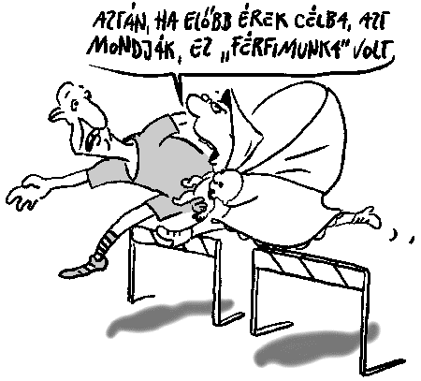
mint amelyben más, Önnel
összehasonlítható helyzetben levő
személy vagy csoport?

Munkatársunk – dr. Kovács Orsolya; 2013. október 9. napján 11-15 óráig – Nagy Gáspár Kulturális Központ (9800 Vasvár, Bartók B. u. 4.) megválaszolja kérdéseit, kíváncsi tapasztalataira, valamint tájékoztatja arról, hogy jogsértés esetén milyen lehetőségei vannak a jogérvényesítésre.

NINCS EGYEDÜL!

Nemzeti Fejlesztési Ügynökség
www.ujszechenyiterv.gov.hu
06 40 638 638


